Преподаватель Гаврин В.В.
3курс Группа ДЮ-171, ДПИ(р)-171, ДПИ(к)-171

Задания по дисциплине «История искусств»:

23.03.2020 г.:

Тема 8.2 Светские жанры в русской живописи конца 17 века.
Черты, которые будут присущи будущему русскому искусству, из произведений XVII века проявились в искусстве парсуны. Жанр, возникший ещё в последней четверти XVI века, применяет иконописные художественные приемы для воссоздания реалистичной внешности портретируемого. Предназначались парсуны для надгробных иконостасов.
Для русских художников этого времени характерен интерес к изображению реального человека, его индивидуальных черт. Портрет - первый светский жанр в древнерусской живописи. Ему суждено было стать основным уже в следующее, XVIII столетие. В портретах, называемых в это время парсунами (видоизмененное слово "персона"), живописцы стремятся к тому, чтобы как можно точнее воспроизвести внешнее сходство. Однако в общих принципах композиции, в некоторой идеализации образов явно ощутимы старые иконописные черты.
Во второй половине XVII века в портретах можно выделить два направления. В одних случаях художники, изображая царя и бояр, создают парадные композиции, идеализируют образ, возвеличивая портретируемого. В других - ставится задача как можно более точного изображения, почти иллюзорности в передаче фактуры тканей, блеска глаз, мягкости кожи лица.
Реальная жизнь начинает все более интересовать живописцев. Передача портретных черт персонажей, внимание к реальному пейзажу, к бытовым деталям, к элементам светотеневой моделировки, обращение к прямой перспективе - все это черты нового, которые еще соседствуют со старыми традиционными формами.
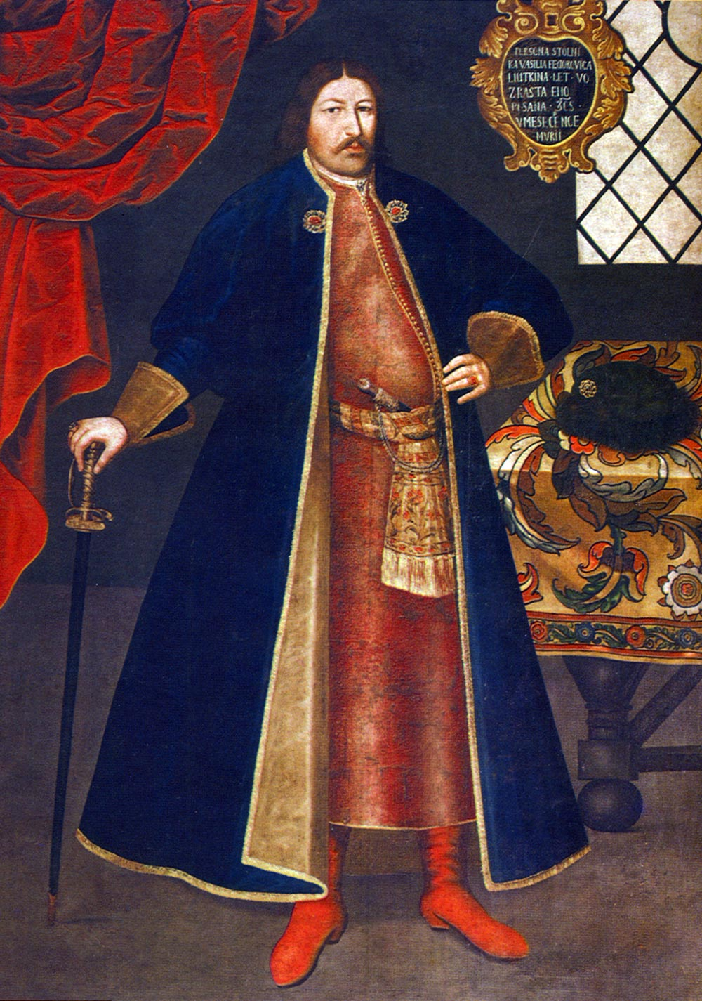
Парсуна «Стольник В.Ф. Луткин»

https://www.liveinternet.ru/users/aramill_stells/post383316443
https://w.histrf.ru/articles/article/show/parsuna

30.03.2020г.:

Тема 8.3 Деятельность Оружейной палаты в Москве.
(Оружничая палата, Оружейный приказ) - центральное государственное учреждение в России в XVI-XVIII веках, ведавшее изготовлением, покупкой и хранением огнестрельного и холодного оружия, ювелирных изделий, произведений иконописи и живописи; один из старейших российских музеев (с 1806 года).
В подчинении Оружейной палаты находились оружейные [в Бронной слободе Москвы, в слободах Тулы, Устюжны Железопольской (ныне город Устюжна), Серпухова и др.], ювелирные, иконописная, живописная, золотописная и др. мастерские. В разные годы при Оружейной палате состояло всего около 40 штатных мастеров в 1610-е годы, свыше 450 в 1680-е годы.Оружейная палата организовывала работы по росписи, а также реставрации соборов Московского Кремля, Грановитой палаты, строений во многих монастырях и городах, по оформлению и благоустройству царских дворцов в сёлах Воробьёво, Измайлово и Коломенское близ Москвы (ныне все в черте города) и пр.
С введением книгопечатания книга стала более доступной широким слоям населения. Число рукописей сильно сократилось. Их выполняли теперь только для подарков, подношений, вкладов в монастыри. На рукописную миниатюру в свою очередь оказали влияние гравюры, иллюстрированные печатные книги. Особенно роскошные рукописи создавались в Оружейной палате, которая в то время представляла собою своеобразную художественную мастерскую. Среди книг этого времени распространены титулярники, содержащие галерею портретов русских князей и царей начиная с Владимира. В XVII веке на Руси распространялись листы с гравированными изображениями самого разнообразного содержания. Сначала это гравюры на дереве - ксилографии, а затем уже на металле. В гравюре, прежде чем в живописи, воплотились новые художественные принципы. В ней ранее, чем в иконах и фресках, стали использоваться светотеневая моделировка и прямая перспектива.
Ушаков был одним из главных художников Оружейной палаты, которая в XVII веке становится основным художественным центром страны. Она приобретает исключительное значение как школа, занимающаяся подготовкой высококвалифицированных мастеров живописи и прикладного искусства. Лучшие из них остаются при Оружейной палате, выполняя различные государственные и частные заказы. Особенно расцветает деятельность Оружейной палаты, когда во главе ее становится боярин Богдан Хитрово, человек тонкого вкуса и незаурядных организаторских способностей. В Оружейной палате работали не только русские художники. Приезжие мастера часто обогащали творческий опыт русских живописцев, способствовали совершенствованию их технических навыков, они знакомили питомцев Оружейной палаты с масляной техникой, с законами прямой перспективы, с особенностями светотеневой моделировки форм. В 1660-х годах здесь трудились армянин Богдан Салтанов, голландец Даниил Вухтерс, грек Алостон Юрьев и другие.
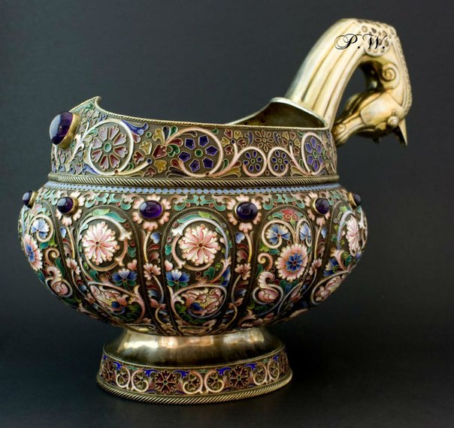
Золотой ковш (принадлежал царю Михаилу Фёдоровичу (1618)
Василий I Дмитриевич. Миниатюра из «Титулярника» (1672) 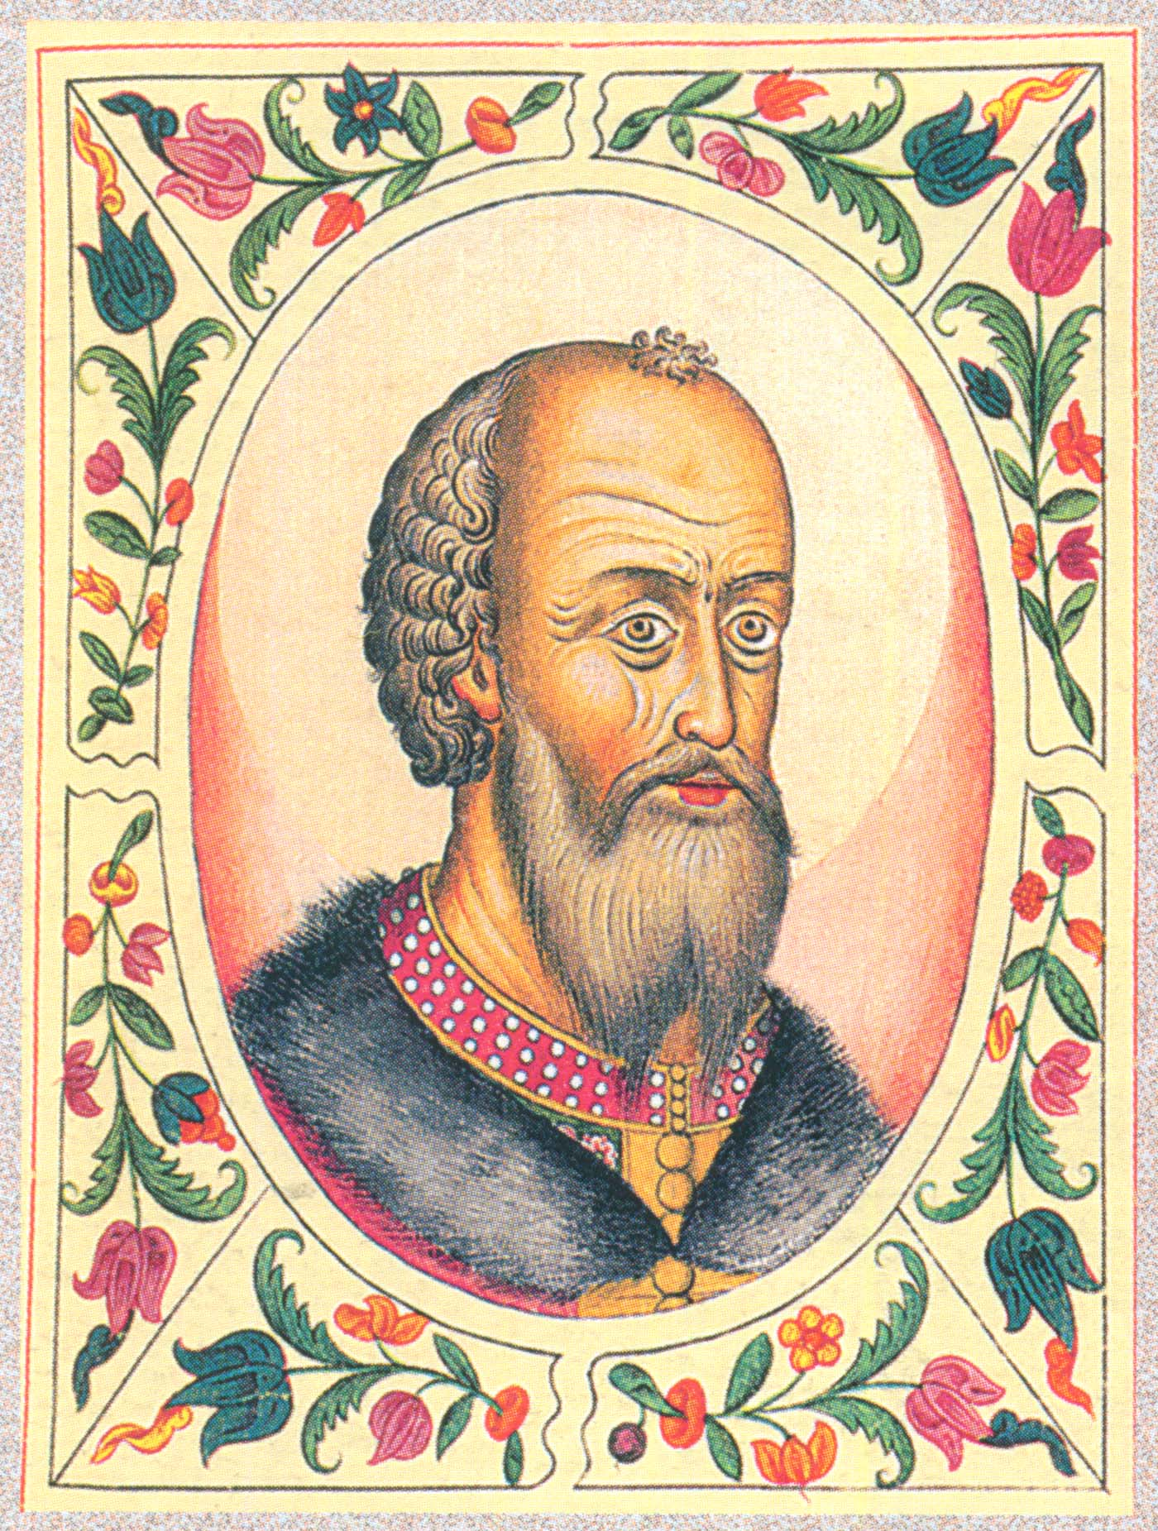
http://acathist.ru/bogoslovie/russkaya-tserkov/item/mastera-oruzhejnoj-palaty-v-17-veke
https://histrf.ru/biblioteka/b/oruzhieinaia-palata-sokrovishchnitsa-rusi-russkogho-ghosudarstva-rossiiskogho-tsarstva-i-rossiiskoi-impierii
http://www.armoryhall.ru/29_v27_28_russia_xii_xvii_armory_collection.html

06.04.2020 г.:

Тема 8.4 Русская иконописная школа в конце 17-нач.18 вв.
После Смутного времени для царя продолжали работать иконописцы «строгановской школы» — Прокопий Чирин, младшее поколение Савиных. Ок. 1620 г. при дворе был создан Иконный приказ с Иконной палатой, просуществовавший до 1638 г. Его главной целью было возобновление «церковного благолепия» в храмах, пострадавших во время Смуты. В 1642 г., очевидно, учредили особый приказ, ведавший росписью кремлевского Успенского собора, которому надлежало точно восстановить роспись нач. XVI в. по снятым с нее прорисям. Работы имели грандиозный размах: под руководством Ивана Паисеина, Сидора Поспеева и других царских «изографов» трудилось ок. 150 мастеров из разных городов России. Совместная работа способствовала достижению высокого качества живописи, стимулировала обмен опытом, прививала во многом уже утраченные навыки артельного труда. «Школу Успенского собора» прошли такие известные художники XVII в., как костромичи Иоаким (Любим) Агеев и Василий Ильин, ярославец Севастьян Дмитриев, Яков Казанец и Степан Рязанец.
В иконе, выполненной по царскому заказу, "Богоматерь Владимирская" (позднее она стала называться "Насаждение древа государства Российского", ил. 28) Ушаков в центральном медальоне изобразил Владимирскую Богоматерь, которая считалась покровительницей Руси. Медальон с ее фигурой расположен на стволе дерева, в ветвях которого помещены небольшие медальоны с портретами русских великих князей и царей. В этой иконе художник проявил себя незаурядным портретистом. Сочетание старых и новых тенденций особенно заметно в иконе Симона Ушакова "Троица". Взяв за основу старую иконописную схему композиции, художник, стремясь показать божественную сущность своих персонажей, обильно покрыл их одежды золотыми линиями, уделив большое внимание и золотому фону, на котором разворачивается действие. Лица и руки ангелов переданы, однако, так объемно, как их не изображали до сих пор. В построении композиции художник применил некоторые элементы прямой перспективы, незнакомой старым русским мастерам. В форме здания, помещенного на заднем плане, ясно ощутимы черты архитектуры Возрождения, известной, очевидно, Ушакову по тем гравюрам, которые распространялись в это время.
http://www.ukoha.ru/article/hitor/ikonopic_xvii_veka.htm
https://w.histrf.ru/articles/article/show/ikonopis_drievniei_rusi
В. Д. Сарабьянов, Э. С. Смирнова. История древнерусской живописи. М., ПСТГУ, 2007,

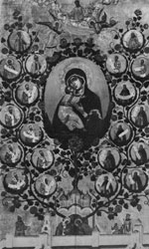
Ил. 28. Симон Ушаков. Насаждение древа государства Российского. Икона. Темпера. 105X62. XVII в. ГТГ
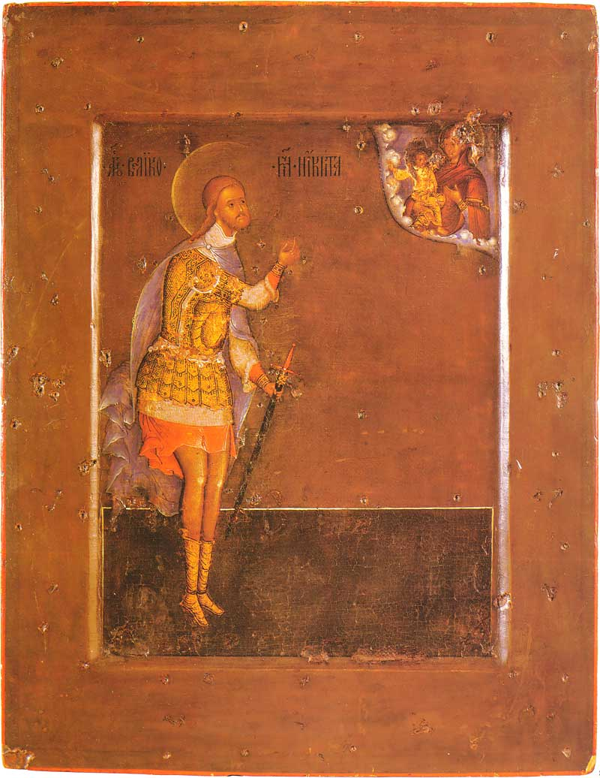
Прокопий Чирин. Cвятой Никита

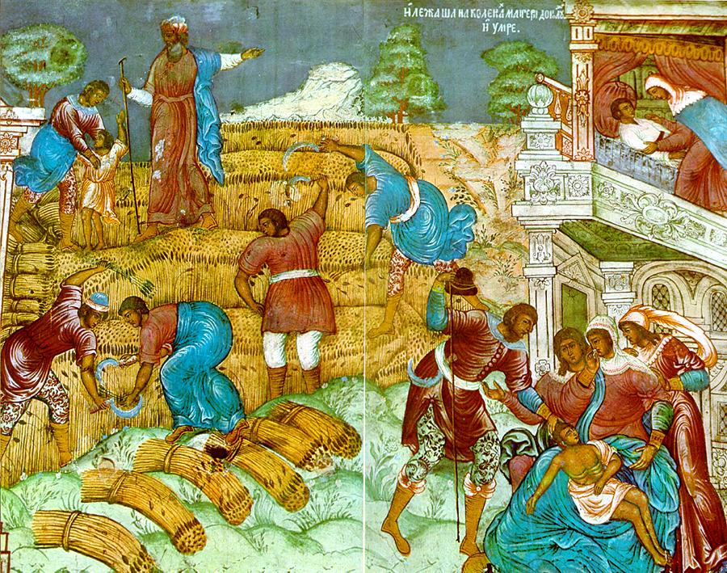
Фреска церкви Ильи Пророка в Ярославле

Темы 8.2, 8.3 и 8.4 для самостоятельного изучения (работа с литературными источниками, конспектирование) в рамках подготовки к контрольной работе (13.04.2020 г. - по учебному плану).

